**NAMA : DIAN RATNA SARI**

**NIM : 1310651126**

**KELAS: B**

1. Seth Misenar ( Cissp , Giac Gse , CompTIA Casp , Gpen, Gcih , Gcia , Gcfa ,

Gwapt , Gcwn, Gsec , Mcse , dan Mcdba) adalah Instruktur yang Bersertifikat dengan

SANS Institute dan rekan penulis dari SANS SEC528 ,

Program Pelatihan SANS untuk

CompTIA Advanced Security Praktisi ( CASP ) Sertifikasi .

Latar belakang Seth meliputi penelitian keamanan , jaringan dan aplikasi Web pengujian penetrasi , kerentanan, penilaian, upaya kepatuhan terhadap peraturan , desain arsitektur keamanan , dan umum konsultasi keamanan .

Seth juga mengajarkan kita berbagai kursus untuk SANS Institute , termasuk Security Essentials , Advanced Application Penetrasi Web Pengujian , Teknik Hacker , dan CISSP dan CASP kursus.

**KONSEP CORNERSTONE KEAMANAN INFORMASI**

Sebelum kita bisa menjelaskan kontrol akses, kita harus mendefinisikan informasi landasan konsep secu-ritas. Konsep-konsep ini memberikan fondasi yang 10 domain Badan Umum Pengetahuan dibangun.

Kerahasiaan, integritas, dan ketersediaan

Kerahasiaan, integritas, dan Ketersediaan adalah "triad CIA," landasan con-kecuali bahwa keamanan informasi. Triad, yang ditunjukkan pada Gambar 1.1, membentuk bangku berkaki tiga keamanan informasi dibangun di atas. Urutan akronim dapat berubah (beberapa lebih suka "AIC," mungkin untuk menghindari hubungan dengan badan intelijen tertentu), tetapi konsep sangat penting. Buku ini akan menggunakan "CIA" singkatan.

* Kerahasiaan

Kerahasiaan berusaha untuk mencegah pengungkapan yang tidak sah informasi: itu membuat data rahasia.

* integritas

Integritas berusaha untuk mencegah modifikasi yang tidak sah dari informasi .

* Pengungkapan , perubahan , dan perusakan

CIA triad juga dapat dijelaskan oleh kebalikannya : Pengungkapan , Perubahan , dan Destruction ( DAD )

* Identitas dan otentikasi , otorisasi , dan akuntabilitas

Istilah " AAA " sering digunakan , menggambarkan landasan konsep Authentication , Otorisasi , dan Akuntabilitas .

* identitas dan otentikasi

Identitas adalah klaim: jika nama Anda adalah "Orang X," Anda mengidentifikasi diri dengan mengatakan "Saya Orang X." Identitas saja lemah karena tidak ada bukti. Anda juga dapat mengidentifikasi diri dengan mengatakan "Saya Orang Y."

* Otorisasi

Otorisasi menjelaskan tindakan yang dapat Anda lakukan pada sistem setelah Anda telah iden-tified dan dikonfirmasi. Tindakan mungkin termasuk membaca, menulis, atau mengeksekusi file atau program.

* Akuntabilitas

Akuntabilitas memegang pengguna jawab atas tindakan mereka. Hal ini biasanya accom-plished oleh penebangan dan audit yang menganalisis data.

* Nonrepudiation

Nonrepudiation berarti pengguna tidak dapat menyangkal (menolak) setelah melakukan TRANSAKSI-tion. Ini menggabungkan otentikasi dan integritas: nonrepudiation mengotentikasi iden-tity dari pengguna yang melakukan transaksi dan memastikan integritas transaksi itu

* Paling istimewa dan perlu tahu

Keistimewaan paling berarti pengguna harus diberikan jumlah minimum akses (otorisasi) diperlukan untuk melakukan pekerjaan mereka, tapi tidak lebih.

* Subyek dan obyek

Sebuah subjek merupakan entitas yang aktif pada sistem data. Sebagian contoh pelajaran melibatkan orang mengakses file data. Namun, program komputer yang menjalankan adalah mata pelajaran juga.

* xPertahanan-mendalam

Pertahanan-mendalam (juga disebut pertahanan berlapis) berlaku beberapa perlindungan (juga disebut kontrol: tindakan yang diambil untuk mengurangi resiko) untuk melindungi aset.

**MODEL ACCESS CONTROL**

1. Kontrol akses discretionary

2. Kontrol akses wajib

3. Kontrol akses nondiscretionary

4. Akses kontrol berbasis aturan

5. Kontrol akses terpusat

6. Daftar kontrol akses

7. Akses pengadaan siklus hidup

8. Kontrol akses terpusat

9. Kontrol akses terpusat

10. Akses pengadaan siklus hidup

**ACCESS CONTROL KATEGORI defensif DAN JENIS**

Ada enam jenis kontrol akses:

• Pencegahan

• Detektif

• Corrective

• Pemulihan

• Pencegah

• Kompensasi

**2)**

1. Mengintal Aplikasi

2. Setelah menginstal waktu akan muncul seperti berikut

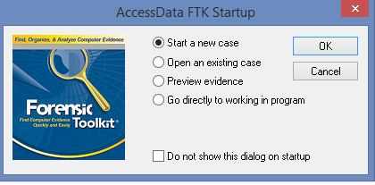

3. Lalu berikutnya meminta untuk pembuatan folder makan kita isi dengan nama yang kita inginkan.

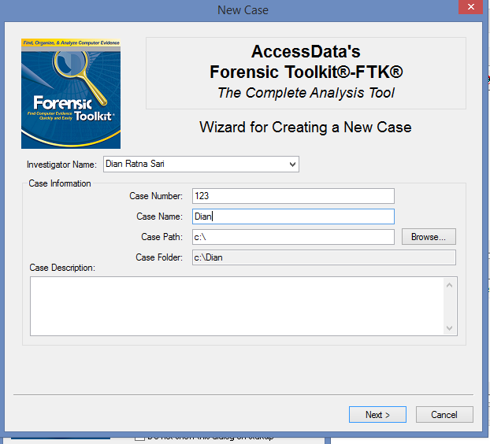

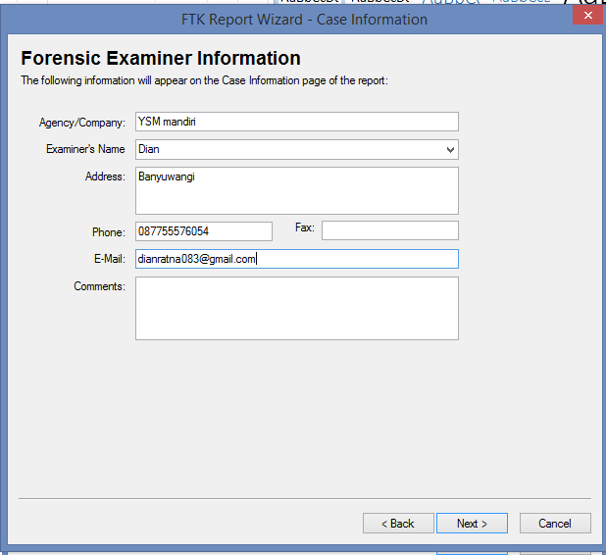

4. Setelah seperti seperti berikut ini maka akan diminta untuk mencontreng atau mencawang yang belum di cawang

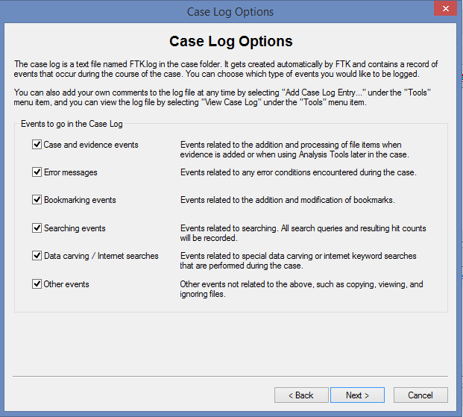

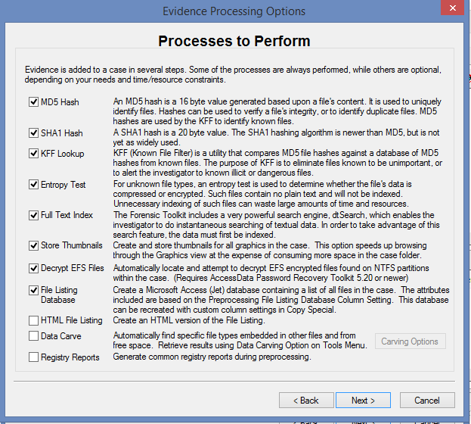

5. Lalu next terus sampai muncul seperti ini

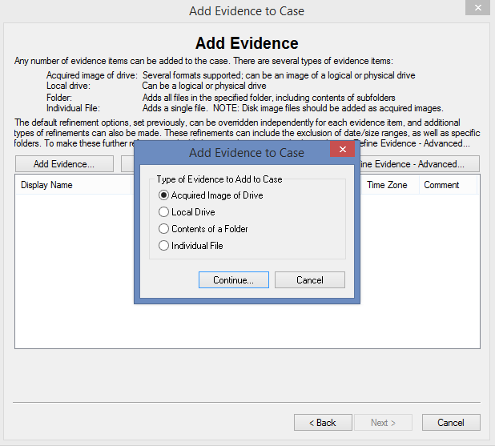

6. Kita akan memilih individual file. KLik continue

7. Setelah di continue akan di minta untuk memasukan file yang akan di cari. Seperti tugasnya di minta untuk mencari file di dalam MP3.

8. Lalu masukan mp3 tersebut.

9. Kemudian Klik dan pilih akan muncul file yang di cari

10. Finish akan teta[I saya bingung karena lupa pak, Semoga Benar dan Barokah :D